

**Об утверждении проекта (схемы) зонирования земель, границы оценочных зон и поправочных коэффициентов к базовым ставкам платы за земельные участки населенных пунктов Жетысайского района**

Решение Жетысайского районного маслихата Туркестанской области от 9 декабря 2021 года № 15-90-VII. Зарегистрировано в Министерстве юстиции Республики Казахстан 20 декабря 2021 года № 25854

      В соответствии с пунктом 2 статьи 8, пунктом 1 статьи 11 Земельного кодекса Республики Казахстан, Жетысайский районный маслихат РЕШИЛ:

      1. Утвердить проект (схему) зонирования земель Жетысайского района согласно приложениям 1, 2, 3 к настоящему решению.

      2. Утвердить границы оценочных зон и поправочные коэффициенты к базовым ставкам платы за земельные участки населенных пунктов Жетысайского района согласно приложениям 4, 5, 6, 7 к настоящему решению.

      3. Настоящее решение вводится в действие по истечении десяти календарных дней после дня его первого официального опубликования.

|  |  |
| --- | --- |
| *Секретарь районного маслихата* | *А. Утанов* |

|  |  |
| --- | --- |
|  | Приложение 1 к решению Жетысайского районного маслихата от 9 декабря 2021 года № 15-90-VII |

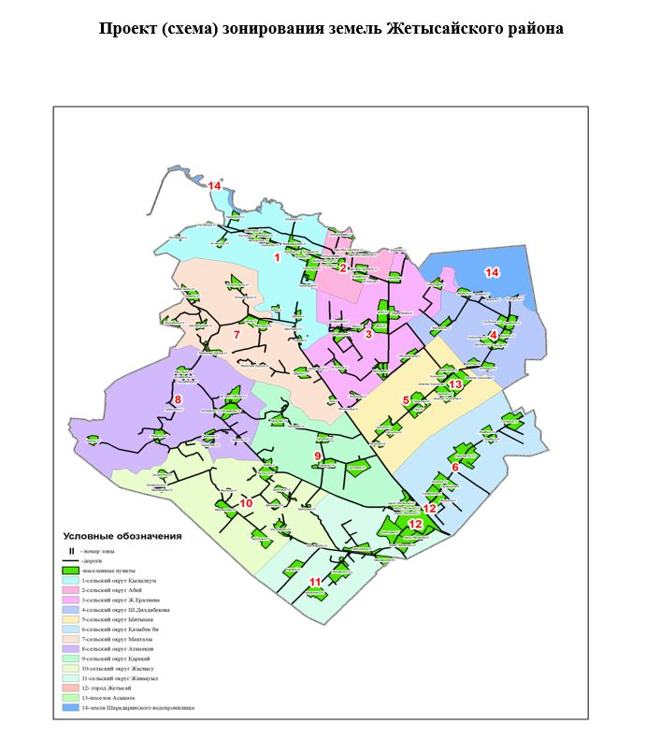

|  |  |
| --- | --- |
|  | Приложение 2 к решению Жетысайского районного маслихата от 9 декабря 2021 года № 15-90-VII |

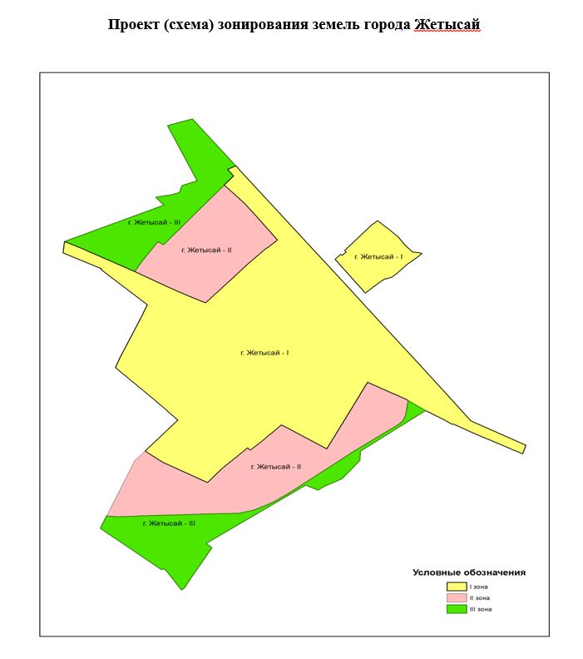

|  |  |
| --- | --- |
|  | Приложение 3 к решению Жетысайского районного маслихата от 9 декабря 2021 года № 15-90-VII |

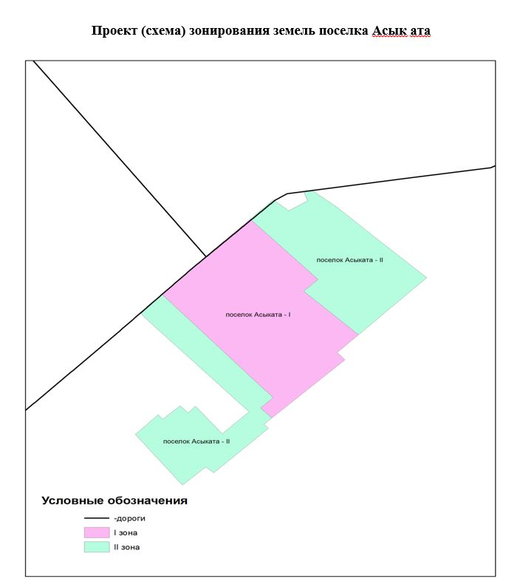

|  |  |
| --- | --- |
|  | Приложение 4 к решению Жетысайского районного маслихата от 9 декабря 2021 года № 15-90-VII |

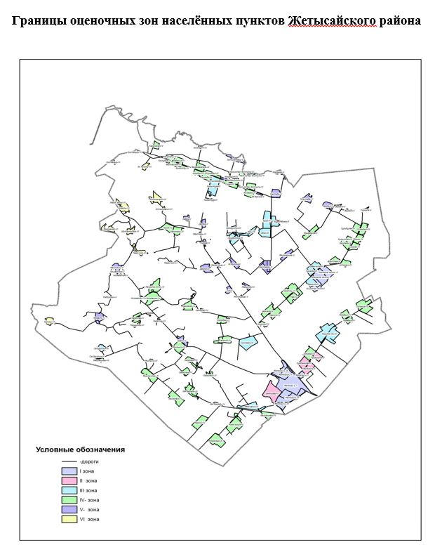

|  |  |
| --- | --- |
|  | Приложение 5 к решению Жетысайского районного маслихата от 9 декабря 2021 года № 15-90-VII |

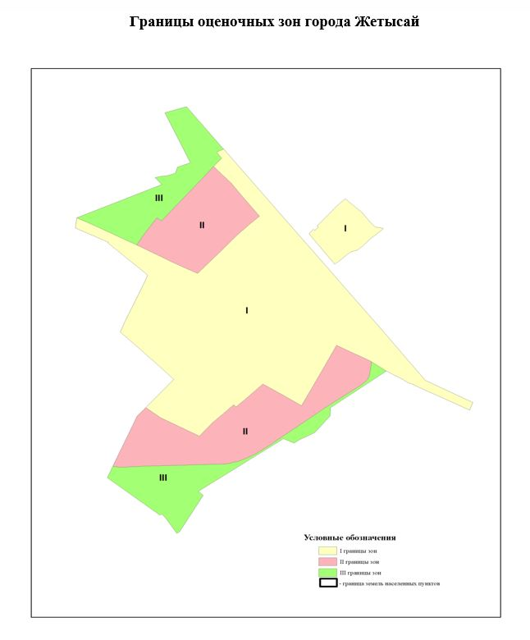

|  |  |
| --- | --- |
|  | Приложение 6 к решению Жетысайского районного маслихата от 9 декабря 2021 года № 15-90-VII |

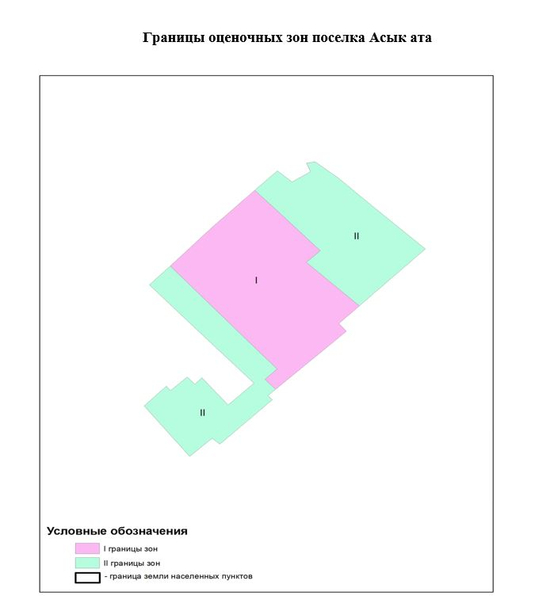

|  |  |
| --- | --- |
|  | Приложение 7 к решению Жетысайского районного маслихата от 9 декабря 2021 года № 15-90-VII |

**Границы оценочных зон и поправочные коэффициенты к базовым ставкам платы за земельные участки в населенных пунктах Жетысайского района**

|  |  |  |  |
| --- | --- | --- | --- |
| № | Номер зоны | Границы оценочных зон | Поправочные коэффициенты к базовым ставкам платы за земельные участки |
| 1 | І | город Жетысай | 2,0 |
| ІІ | 1,6 |
| ІІІ | 1,2 |
| 2 | І | поселок Асык ата | 2,0 |
| ІІ | 1,6 |
| 3 | ІІ | населенный пункт Абиболла | 1,6 |
| 4 | населенный пункт Курбан ата | 1,6 |
| 5 | населенный пункт Таубай ата | 1,6 |
| 6 | населенный пункт Алгабас | 1,6 |
| 7 | населенный пункт Ынтымак | 1,6 |
| 8 | ІІІ | населенный пункт Сатпаева | 1,4 |
| 9 | населенный пункт Казыбек би | 1,4 |
| 10 | населенный пункт Арай | 1,4 |
| 11 | населенный пункт Абай | 1,4 |
| 12 | населенный пункт Г.Муратбаева | 1,4 |
| 13 | населенный пункт Сейфуллина | 1,4 |
| 14 | населенный пункт Абдихалык | 1,4 |
| 15 | населенный пункт Кызылкум | 1,4 |
| 16 | населенный пункт Оркенди | 1,4 |
| 17 | населенный пункт Аден ата | 1,4 |
| 18 | населенный пункт Ушкопир | 1,4 |
| 19 | населенный пункт Жамбыл | 1,4 |
| 20 | населенный пункт Кемер | 1,4 |
| 21 | IV | населенный пункт Каракай | 1,2 |
| 22 | населенный пункт Кетебай | 1,2 |
| 23 | населенный пункт Караозек | 1,2 |
| 24 | населенный пункт Бакконыс | 1,2 |
| 25 | населенный пункт Байконыс | 1,2 |
| 26 | населенный пункт Жылы су | 1,2 |
| 27 | населенный пункт Мырзашокы | 1,2 |
| 28 | населенный пункт Аль-Фараби | 1,2 |
| 29 | населенный пункт Жамбыл | 1,2 |
| 30 | населенный пункт А.Оспанова | 1,2 |
| 31 | населенный пункт Макталы | 1,2 |
| 32 | населенный пункт Чехова | 1,2 |
| 33 | населенный пункт Жана ауыл | 1,2 |
| 34 | населенный пункт Мырзашол | 1,2 |
| 35 | населенный пункт Караой | 1,2 |
| 36 | населенный пункт Атаконыс | 1,2 |
| 37 | населенный пункт Актобе | 1,2 |
| 38 | населенный пункт Алгабас | 1,2 |
| 39 | населенный пункт Кызылту | 1,2 |
| 40 | населенный пункт Косқудык | 1,2 |
| 41 | населенный пункт Молшылык | 1,2 |
| 42 | населенный пункт Карасакал | 1,2 |
| 43 | населенный пункт Макталы | 1,2 |
| 44 | населенный пункт Енбекши | 1,2 |
| 45 | населенный пункт Первомайское | 1,2 |
| 46 | населенный пункт Туркебай | 1,2 |
| 47 | населенный пункт Сырабат | 1,2 |
| 48 | населенный пункт Достык | 1,2 |
| 49 | населенный пункт Сулубулак | 1,2 |
| 50 | населенный пункт Сайлау | 1,2 |
| 51 | населенный пункт Байдала | 1,2 |
| 52 | населенный пункт Бирлик | 1,2 |
| 53 | населенный пункт Кызылтан | 1,2 |
| 54 | населенный пункт Алпамыс | 1,2 |
| 55 | населенный пункт Жана дала | 1.2 |
| 56 | населенный пункт Атамекен | 1.2 |
| 57 | населенный пункт 40 лет Победы | 1,2 |
| 58 | населенный пункт Талапты | 1,2 |
| 59 | населенный пункт Нур | 1,2 |
| 60 | населенный пункт Талапты | 1,2 |
| 61 | населенный пункт Корикти | 1,2 |
| 62 | населенный пункт Акниет | 1,2 |
| 63 | населенный пункт Агынсай | 1,2 |
| 64 | населенный пункт Жузимдик | 1,2 |
| 65 | населенный пункт Атажурт | 1,2 |
| 66 | населенный пункт Бейбитшилик | 1,2 |
| 67 | населенный пункт Отан | 1,2 |
| 68 | населенный пункт Дружба народов | 1,2 |
| 69 | V | населенный пункт Алтын кемер | 1,0 |
| 70 | населенный пункт Енбек | 1,0 |
| 71 | населенный пункт С.Сейфуллина | 1,0 |
| 72 | населенный пункт Байтерек | 1,0 |
| 73 | населенный пункт Коктобе | 1,0 |
| 74 | населенный пункт Жетиқазына | 1,0 |
| 75 | населенный пункт Жагажай | 1,0 |
| 76 | населенный пункт Жетиқубыр | 1,0 |
| 77 | населенный пункт М.Ауезова | 1,0 |
| 78 | населенный пункт Жазыксай | 1,0 |
| 79 | населенный пункт Утиртобе | 1,0 |
| 80 | населенный пункт Жанадауир | 1,0 |
| 81 | населенный пункт Саркырама | 1,0 |
| 82 | населенный пункт Дархан | 1,0 |
| 83 | населенный пункт Тын | 1,0 |
| 84 | населенный пункт Жалпаккум | 1,0 |
| 85 | населенный пункт Датка | 1,0 |
| 86 | населенный пункт Кобек | 1,0 |
| 87 | населенный пункт Кирово | 1,0 |
| 88 | населенный пункт Зердели | 1,0 |
| 89 | населенный пункт Куришти | 1,0 |
| 90 | населенный пункт Жемисти | 1,0 |
| 91 | населенный пункт Макташы | 1,0 |
| 92 | населенный пункт Тын дала | 1,0 |
| 93 | населенный пункт Алимбетова | 1,0 |
| 94 | населенный пункт Габдуллина | 1,0 |
| 95 | населенный пункт Дихан | 1,0 |
| 96 | VI | населенный пункт Алмалы | 0,7 |
| 97 | населенный пункт Шолпанкудык | 0,7 |
| 98 | населенный пункт Жайлаукол | 0,7 |
| 99 | населенный пункт Жибекжолы | 0,7 |
| 100 | населенный пункт Темиржол | 0,7 |
| 101 | населенный пункт Ы.Алтынсарина | 0,7 |
| 102 | населенный пункт Ак жайлау | 0,7 |
| 103 | населенный пункт Костақыр | 0,7 |
| 104 | населенный пункт Когалы | 0,7 |
| 105 | населенный пункт Гарышкер | 0,7 |

© 2012. РГП на ПХВ «Институт законодательства и правовой информации Республики Казахстан» Министерства юстиции Республики Казахстан